**Desporto: Calça os teus melhores ténis e dá corda às canetas para o corrupto apanhar**

**Portugal tem uma nova esperança**

Os aldrabões ponham-se a pau pois Portugal conta agora com um atleta na modalidade olímpica “Calça os teus melhores ténis e dá corda às canetas para o corrupto apanhar”. Com os mínimos alcançados no Meeting de Wall Street, Américo Vitória é a mais recente promessa para alcançar todos os corruptos que tentem fugir ao IRS.

Américo revela os pormenores desta modalidade: “Cada jovem que queira praticar esta modalidade tem de investir muito tempo e esforço na sua prática, pois para além de hoje em dia os corruptos serem verdadeiros atletas de alta competição, também os há em cada vez maior número.” Quando questionado sobre o seu método de treino, Américo Vitória responde que acorda bem cedo, veste o equipamento adequado e recolhe o modelo 3 do IRS. Em seguida abre a porta da rua e escolhe um dos muitos corruptos que andam pelas ruas da sua cidade natal.

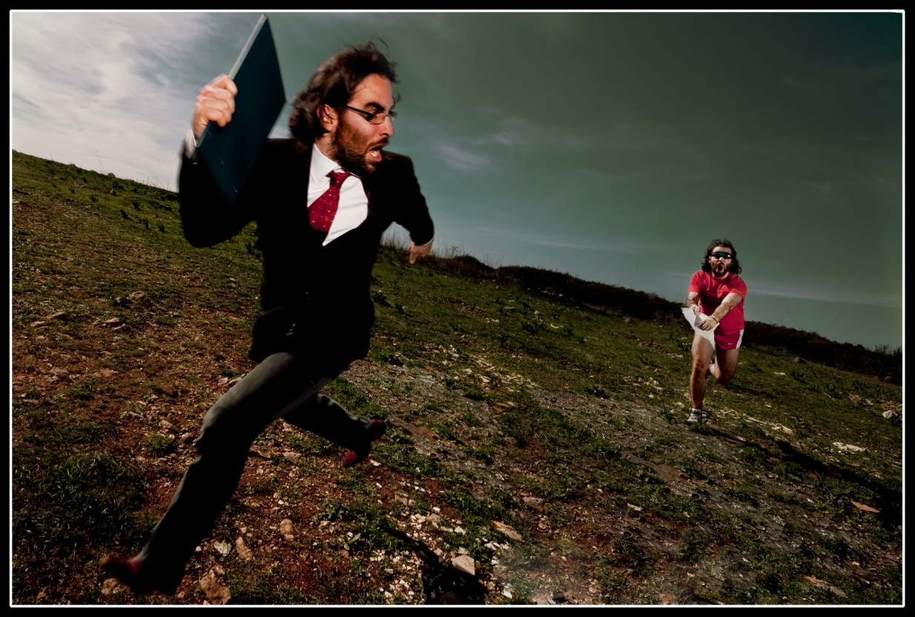Esta recente modalidade no nosso país conta agora com um embaixador de peso e é a ele, Américo Vitória, que desejamos a melhor das sortes… para bem do País.